Перед началом создания интерфейса добавим сторонние **шрифты из руководства по стилю**

Для этого создадим в проекте папку **Fonts** и перенесем в неё все необходимые шрифты.

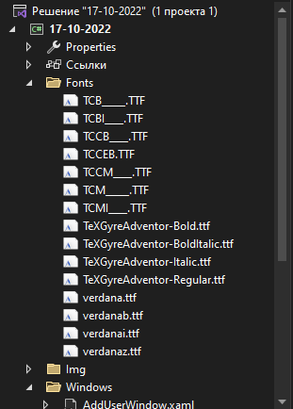

Теперь перейдем в файл **packages.config** проекта и пропишем шрифты

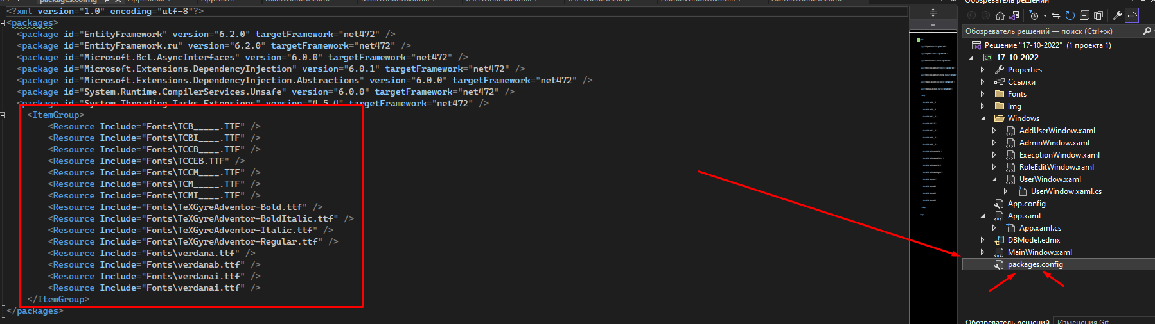

И также подключим их через **App.xaml.cs**

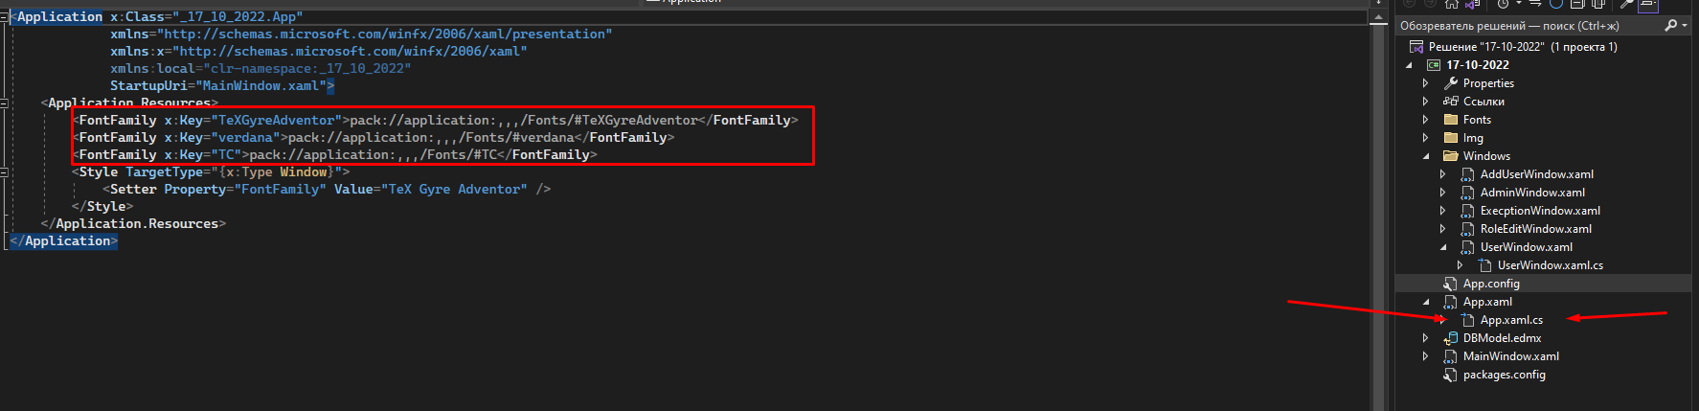

Чтобы задать основной шрифт для всех элементов пропишем стиль в **App.xaml.cs**

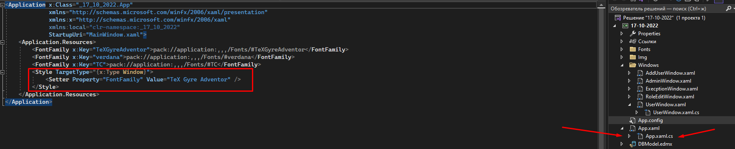

Теперь создаем макет окна авторизации

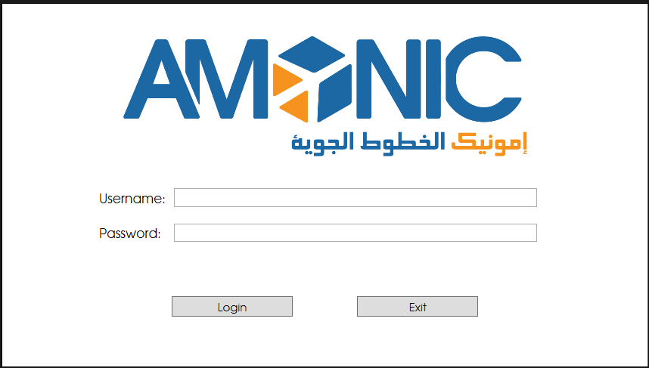

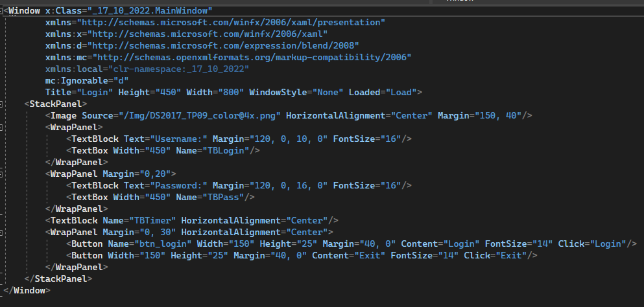

Перед началом написания логики авторизации добавим **модель БД** в проект

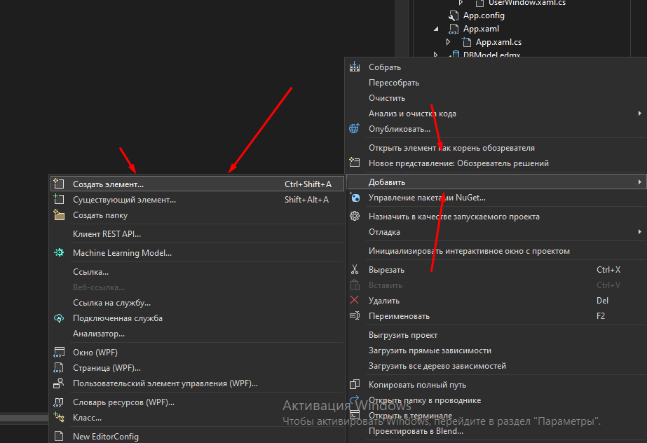

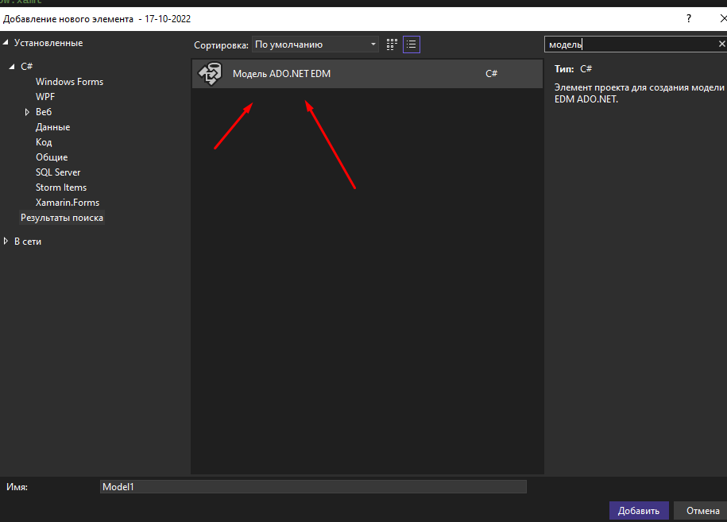

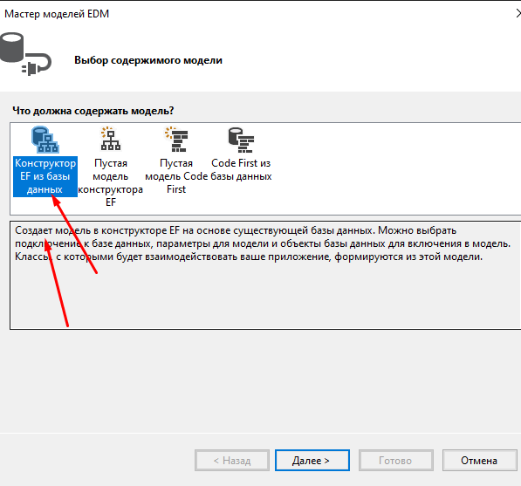

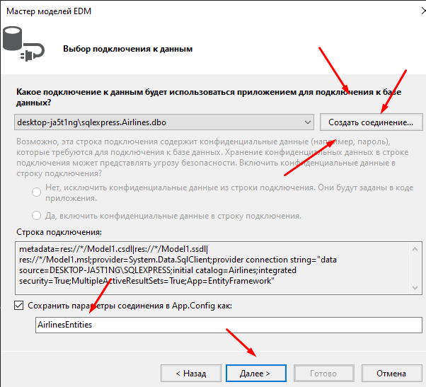

Обязательно выбрать **Таблицы**

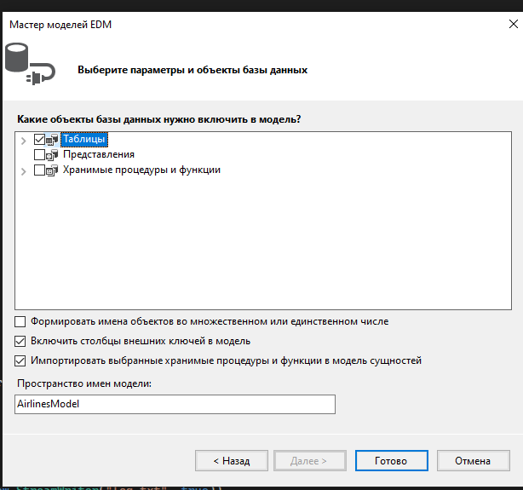

Для удобной работы с БД добавим на основном окне статическую переменную, которая будет содержать БД.

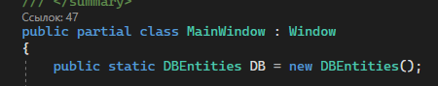

И пропишем остальные необходимые переменные

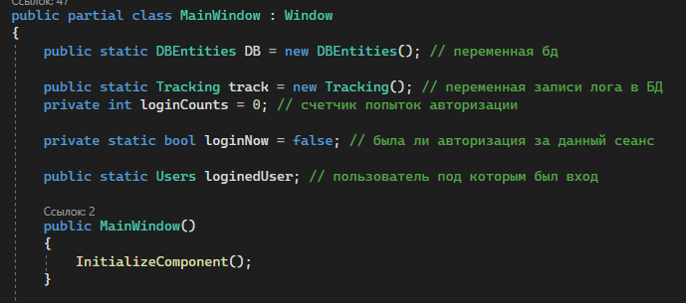

Начинаем прописывать логику кнопки Login

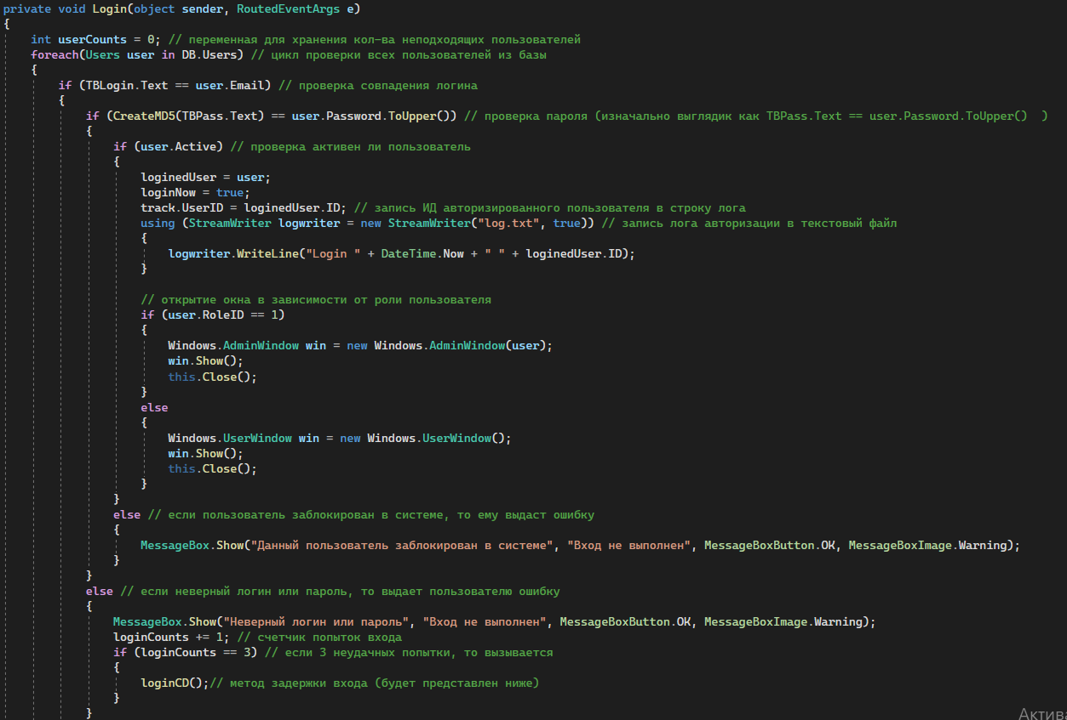

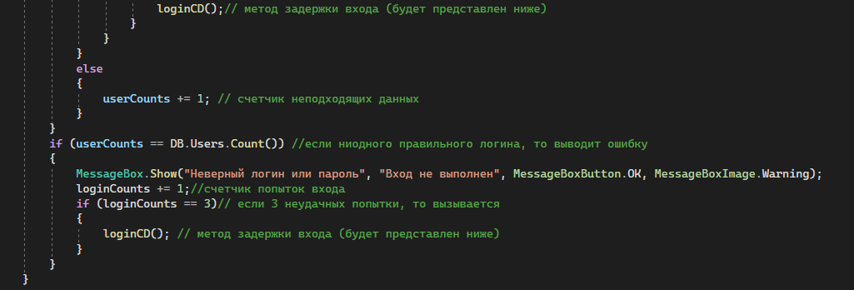

Метод задержки входа

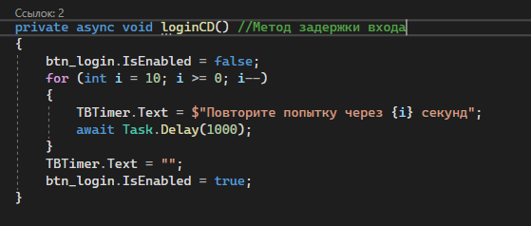

Теперь перейдем к логике кнопки выхода из программы

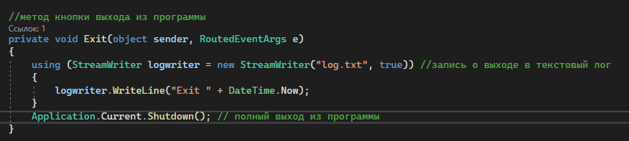

Теперь код выполняемый при запуске программы

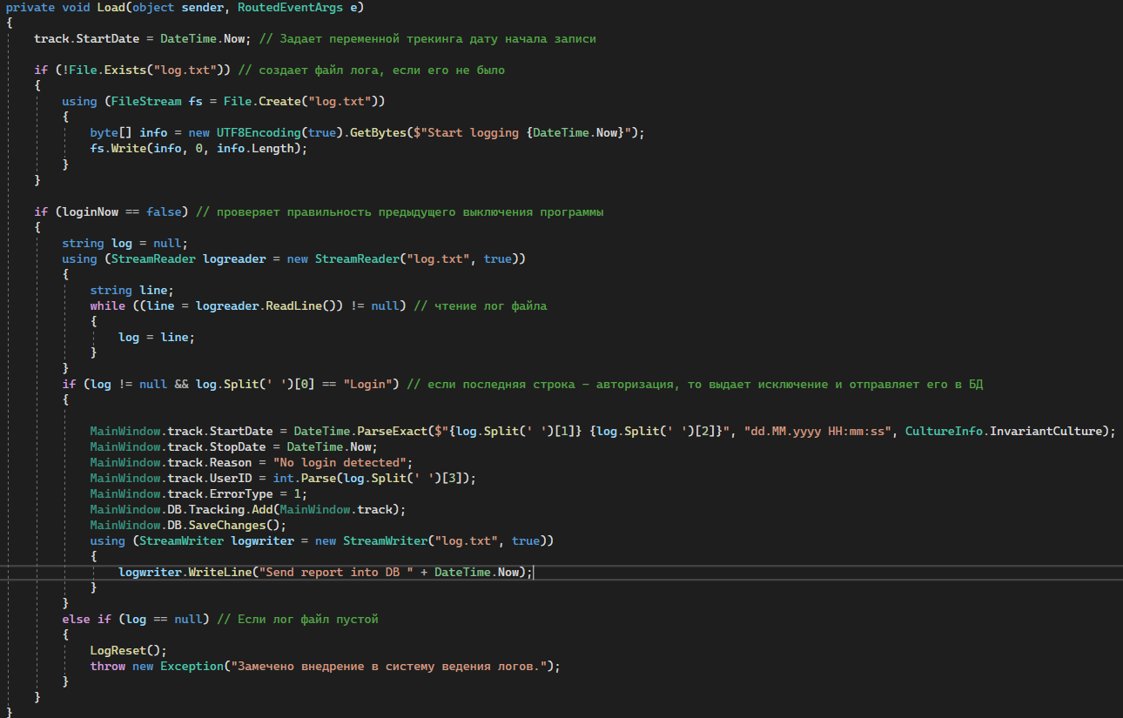

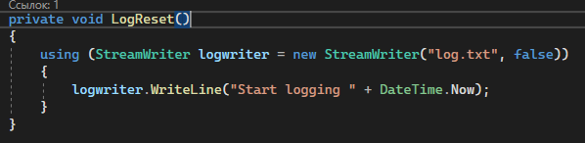

Создаем макет окна администратора

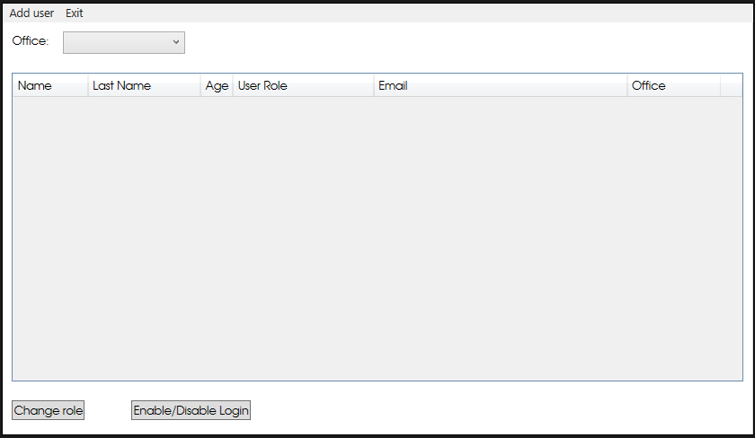

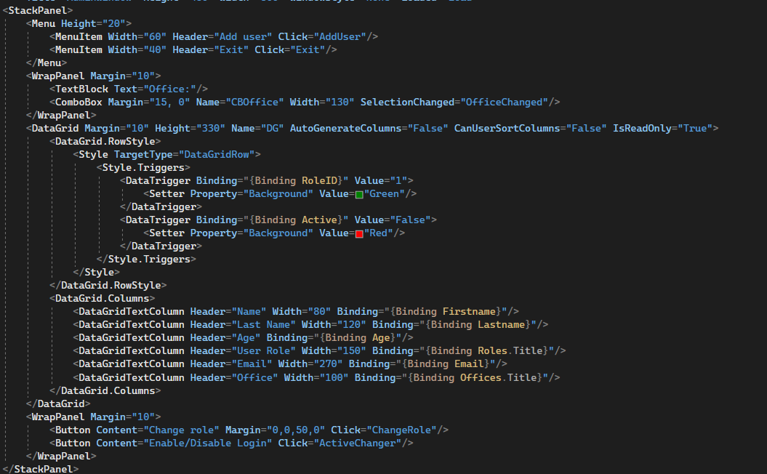

В нем мы можем заметить триггеры, которые меняют фон строки в зависимости от данных определенных полей

Логика кнопки добавления пользователя

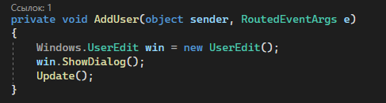

Логика кнопки выхода

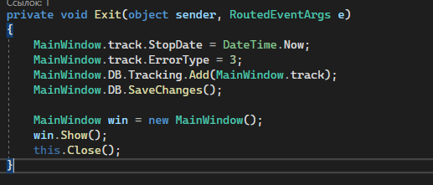

Логика при загрузке окна

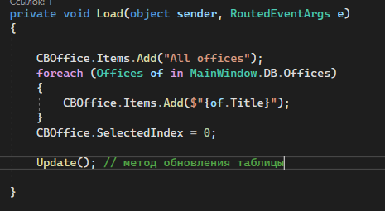

Метод обновления таблицы

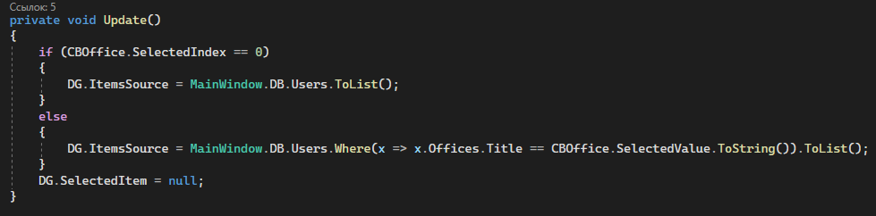

Метод при изменении офиса в списке

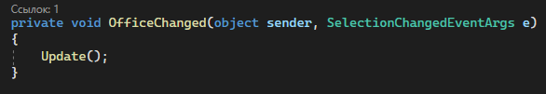

Логика кнопки смены роли

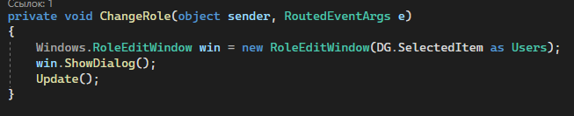

Логика кнопки смены активности пользователя

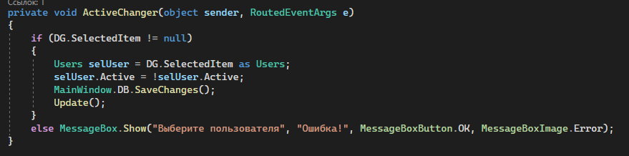

Макет окна пользователя

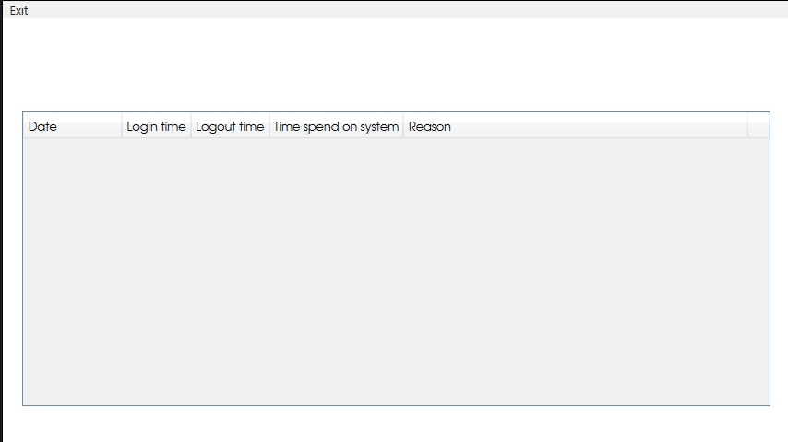

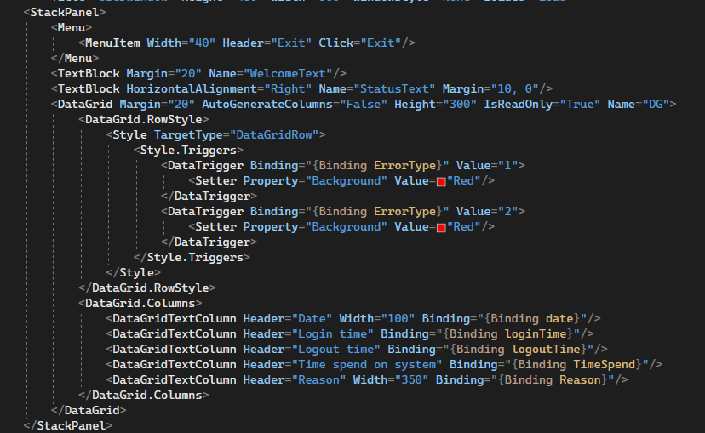

Код при загрузке окна

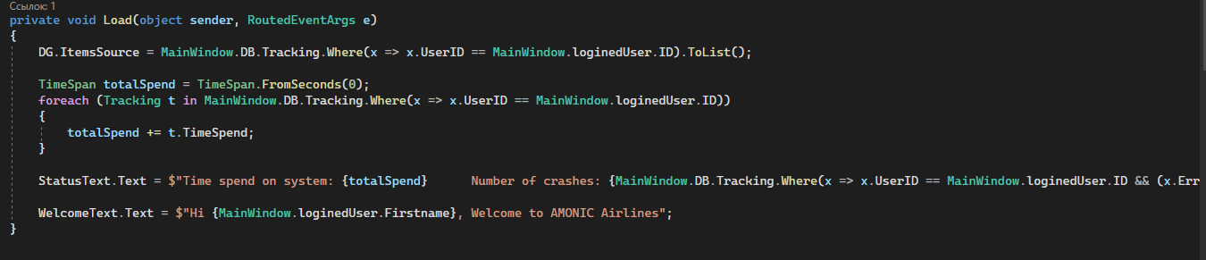

Код кнопки выхода

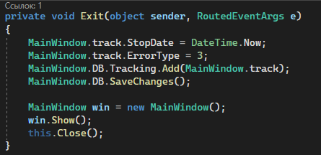

Полный проект можете найти тут https://github.com/MelovZaebl/Airlines_DSkills